69

www.27skauti.cz
Vyšel dne: 7.5.2008 .6.6.2001 6966666666305.20015.20015.20015.2001.20013.6.2000

Čau!
Máme tu květen…měsíc lásky, státních svátků, volna a skvělých akcí s oddílem☺. Konečně máme trochu teplejší počasí, proto se v květnu vydáme na vícedeňku. Nezadržitelně se nám také blíží tábor a s ním i MRŠ! Doufám, že se těšíte stejně tak jako já. Možná se už pomalu začněte domlouvat co s čím budete na MRŠi vystupovat. Musíme přece obhájit loňské vítěztví ne? S tímto Hlásínkem se vám dostává do rukou několik důležitých papírů ohledně tábora. Předejte je rodičů a přineste je prosím vyplněné co nejdříve. Neméně důležitou informací je fakt, že po nějaké té době jsme naše oddílové stránky přesunuli na novou adresu www.27skauti.cz a již opět vše funguje tak jak má - takže vzhůru do prohlížení.... Do nového měsíce vkročme tou správnou nohou a příště se na vás těším, Hlásínek!

Mloci | za duben | celkem | pořadí
Luck | 46 | 397 | 1.
Luňák | 6 | 132 | 7.
Chip | 37 | 125 | 9.
Rak | 10 | 90 | 10
Net | 20 | 272 | 2.
David | 31 | 135 | 6.
Celkem | 176 | 628 | 1.

Tučňáci | za duben | celkem | pořadí
Kája | 11 | 181 | 5.
Šíp | 39 | 238 | 4.
Kryton | 6 | 236 | 3.
Pompo | 0 | 130 | 8.
Holly | 0 | 39 | 11.
Celkem | 75 | 371 | 2.

Infostánek
- Web na nové adrese - náš oddíl si pořídil vlastní hosting a získal zároveň i svou doménu. S tím je spojeno mnoho výhod, které budeme využívat. Jedou z nich je i možnost vlastních emailových adres v podobě prezdivka@27skauti.cz. Od nynějška najdete naše webové stránky na www.27skauti.cz
- V květnu jsou v plánu 2 výpravy, z toho jednu vícedeňka Rozhodně si je nesmíte nechat ujít. Už jen názvy napovídají, že půjde o skvělé akce, no ne?
- Blíží se nám tábor. Všichni si povinně zaškrtněte v kalendáři datum 28.06.-18.07.2008! Podrobné informace o vybavení dostanete v červnovém čísle.
- Všechny papíry ohledně tábora noste co nejdříve zpět vyplněné.
- Schůzka pro rodiče se uskuteční 18. 6. 2008 v 19:00 v naší klubovně.
Rozpis akcí na květen
7.5.2008 | - | Schůzka
10.5.2008 | - | Výprava – Putování k hradu čaroděje Theomora
14.5.2008 | - | Schůzka
21.5.2008 | - | Družinovka – Kája
23-25.05.2008 | - | Vícedeňka - Dobývání hradu čaroděje Theomora
28.5.2008 | - | Schůzka
4.6.2008 |  | Schůzka – poslední číslo Hlásínku v tomto roce

Za květen
Vyhrává
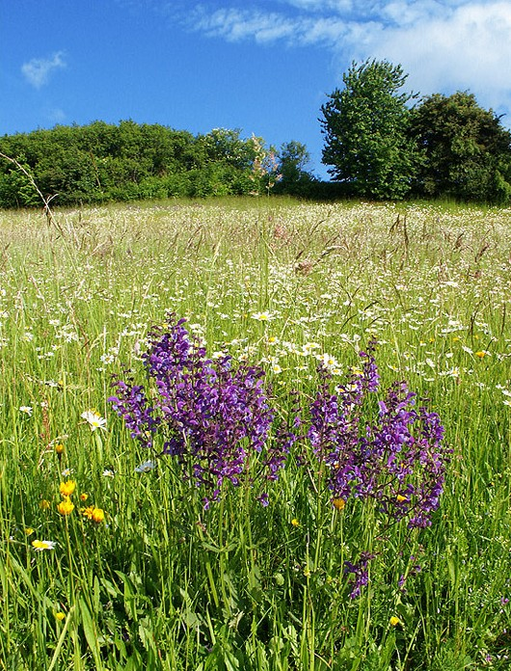
Luck
Gratulujeme

